
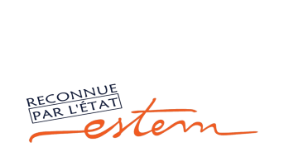

RAPPORT DE STAGE DU MINI PROJET
Ss

Thème : APPLICATION DE GESTION D’EVENEMENTS

Nom & Prénom de l’Etudiant : EZ-ZOUEK Hamza
Classe Filière et Option de l’Etudiant : Sciences de Données & Développement Informatique 4

ENCADRANT EN ENTREPRISE :
Mr. ELHOUMA Jaouad

Année Universitaire :
2025/2026

SOMMAIRE

Remerciements………………………………………………………………………… Dédicaces………………………………………………………………………………. Résumé…………………………………………………………………………………. Abstract…………………………………………………………………………………. Introduction générale…………………………………………………………………. Chapitre1 : introduction générale de l’entreprise……………………………………. Section1: MEDIA ART STUDIO c’est quoi………………………………………… Section2 : leur taches et valeurs ajoutées……………………………………………... Chapitre2 : l’application……………………………………………………………… Section 1 : l’idée de l’application……………………………………………………… Section 2 : le code utilisé……………………………………………………………….. Chapitre3 : les diagrammes utilisés……………………………………………………. Section 1 : le diagramme de classes…………………………………………………… Section 2 : le diagramme use case…………………………………………………….. Section 3 : le diagramme de séquences……………………………………………….. Chapitre4 : les interfaces de l’application……………………………………………... Section1 : page de connexion………………………………………………………….. Section2 : page de récupération de mot de passe……………………………………… Section3 : page d’inscription………………………………………………………….. Section4 : page d’accueil……………………………………………………………… Section5 : page à propos de nous ……………………………………………………. Section6 : page d’événements………………………………………………………… Section7 : page détails d’événements…………………………………………………. Section8 : page ajout d’événements…………………………………………………… Section9 : page calendrier……………………………………………………………..

Section10 : page de notifications……………………………………………………… Section11 : page de profil……………………………………………………………… Section12 : page de paramètres………………………………………………………. Section13 : page de support……………………………………………………………. Conclusion……………………………………………………………………………… Webographie…………………………………………………………………………… Table de matières……………………………………………………………………….

REMERCIEMENTS

Je tiens à exprimer ma sincère gratitude à ESTEM (Ecole Supérieure En Ingénierie de L’informatique, Télécommunication, Management & Génie Civil) pour m'avoir offert l'opportunité de réaliser mon stage au sein de MEDIA ART STUDIO. Ce fut une expérience enrichissante qui a grandement contribué à mon développement professionnel et académique.
Je tiens également à remercier Madame la Présidente BENNANI BOUAB Wafaa pour votre dévouement exceptionnel envers l’éducation. Votre leadership inspirant et vos efforts inlassables font de notre école un lieu privilégié d’apprentissage. Merci pour votre engagement envers l’excellence éducative.
Je tiens également à exprimer ma profonde reconnaissance envers l’équipe de MEDIA ART STUDIO. Votre accueil chaleureux, votre encadrement attentif et les opportunités d’apprentissage que vous m’avez offertes ont été inestimables. Grâce à cette expérience, j’ai pu acquérir des compétences pratiques et développer une compréhension approfondie du secteur de l’informatique dans lequel vous évoluez.

DEDICACES
En entamant la rédaction de ce rapport, il me paraît essentiel de prendre un moment pour exprimer ma gratitude envers toutes les personnes qui ont contribué, de près ou de loin, à la réussite de ce parcours. À ma famille, je tiens à adresser mes remerciements les plus sincères. Votre soutien indéfectible, votre patience et vos encouragements constants ont été des sources inestimables de motivation. Vous avez été présents à chaque étape, m’offrant non seulement un appui moral, mais également la force et l’énergie nécessaires pour avancer, même dans les moments les plus exigeants.
À mes amis, je ne saurais assez exprimer ma reconnaissance pour votre présence réconfortante et vos encouragements, qui ont souvent allégé le poids des défis. Votre capacité à me motiver, à me faire sourire dans les moments de doute, et à croire en mes capacités m’a permis de garder le cap et de persévérer avec détermination.
Je souhaite également rendre hommage à mes enseignants et mentors, dont l’accompagnement a été essentiel dans cette aventure académique. Grâce à votre engagement, vos conseils avisés et votre passion pour la transmission des connaissances, j’ai pu non seulement acquérir des compétences précieuses, mais aussi nourrir une curiosité intellectuelle et un esprit critique qui m’accompagneront toute ma vie. Vous avez su m’inspirer et m’encourager à me dépasser, et pour cela, je vous en suis profondément reconnaissant.
Ce rapport est dédié à tous ceux qui croient en l’importance de l’éducation et à son rôle transformateur dans notre développement personnel et professionnel. Il reflète non seulement mes efforts, mais aussi ceux de toutes les personnes qui m’ont soutenu, guidé ou encouragé à un moment ou un autre de ce parcours.
Enfin, je tiens à exprimer ma gratitude envers toutes les personnes qui, parfois sans même s’en rendre compte, ont contribué à façonner cette expérience unique. Qu’il s’agisse de conseils, d’un mot d’encouragement ou simplement d’une oreille attentive, chaque geste a eu son importance et a enrichi mon cheminement. Puissent ces pages témoigner de cet engagement collectif et des liens humains précieux qui rendent toute quête de savoir encore plus significative.

RÉSUMÉ
"StudioFlow" se positionne comme une application novatrice dédiée à la gestion d'événements, offrant une solution complète et simplifiée pour organiser des événements créatifs, artistiques et professionnels. Conçue pour les agences audiovisuelles, les entreprises de production et les organisateurs d’événements, StudioFlow permet de planifier, coordonner et gérer tous les aspects d'un événement depuis une seule plateforme intuitive.
L’application facilite la gestion des différentes étapes de l’événement, de la planification à la réalisation, en passant par la gestion des invités, des prestataires et des budgets. Grâce à une interface conviviale, StudioFlow permet aux utilisateurs de créer des événements personnalisés, d'envoyer des invitations, de suivre les confirmations et de coordonner les prestataires tels que les photographes, vidéastes, et autres fournisseurs nécessaires à l'événement.
La fonctionnalité de géolocalisation intégrée permet de trouver facilement des lieux et des fournisseurs locaux en fonction des besoins spécifiques de l'événement. De plus, des outils collaboratifs permettent aux équipes de travailler ensemble en temps réel, assurant ainsi une meilleure coordination et une communication fluide. StudioFlow propose également une gestion transparente des budgets et des calendriers, avec des rappels automatiques pour ne manquer aucune échéance importante.
Enfin, des avis et évaluations des utilisateurs permettent de choisir les meilleurs prestataires et lieux, tout en ayant un aperçu des expériences passées. StudioFlow transforme ainsi la gestion d'événements en un processus simple, fluide et efficace, tout en offrant une expérience unique et professionnelle pour chaque projet. Que ce soit pour des événements d'entreprise, des conférences, des shootings ou des productions audiovisuelles, StudioFlow est l'outil idéal pour donner vie à vos idées créatives tout en optimisant la gestion des ressources et du temps.

ABSTRACT
"StudioFlow" is positioned as an innovative app dedicated to event management, providing a comprehensive and simplified solution for organizing creative, artistic, and professional events. Designed for audiovisual agencies, production companies, and event organizers, StudioFlow enables users to plan, coordinate, and manage all aspects of an event from a single intuitive platform.
The app streamlines the management of all event stages, from planning to execution, including guest lists, vendors, and budgets. With its user-friendly interface, StudioFlow allows users to create customized events, send invitations, track RSVPs, and coordinate service providers such as photographers, videographers, and other vendors necessary for the event.
The integrated geolocation feature makes it easy to find local venues and vendors based on the specific needs of the event. Additionally, collaborative tools enable teams to work together in real time, ensuring better coordination and smooth communication. StudioFlow also offers transparent budget and timeline management, with automatic reminders to ensure no important deadlines are missed.
Finally, user reviews and ratings help in selecting the best vendors and venues while providing insight into past experiences. StudioFlow thus transforms event management into a simple, seamless, and efficient process, offering a unique and professional experience for every project. Whether for corporate events, conferences, photoshoots, or audiovisual productions, StudioFlow is the ideal tool to bring creative ideas to life while optimizing resource and time management.

INTRODUCTION GENERALE
Dans le cadre de mon stage au sein de Media Art Studio, une entreprise innovante spécialisée dans la gestion d’événements créatifs et audiovisuels, j'ai eu l'opportunité de participer activement au développement d’un projet ambitieux et novateur : StudioFlow, une application de gestion d'événements. Ce projet a été une occasion unique de mettre en pratique les connaissances acquises au cours de ma formation académique en informatique et gestion de projets tout en répondant aux besoins spécifiques de l'entreprise dans un secteur en constante évolution.
L’objectif principal de StudioFlow est de faciliter l'organisation, la coordination et la gestion des événements professionnels, artistiques et audiovisuels. L’application vise à simplifier chaque étape du processus, de la planification initiale à la réalisation effective, en permettant une gestion optimale des ressources, des prestataires, des invités, et des budgets. À travers ce projet, mon rôle était de participer à la conception, au développement et à l’optimisation de la plateforme, en collaborant étroitement avec les équipes techniques et créatives de Media Art Studio pour garantir que l’application réponde aux standards de qualité, de performance et de sécurité attendus.
Au cours de mon stage, j’ai été impliqué dans plusieurs aspects du développement de StudioFlow, notamment la définition des fonctionnalités de l'application, l'élaboration de l'architecture technique et la mise en place d'un design utilisateur intuitif. J'ai également contribué à l'intégration de fonctionnalités clés telles que la gestion des invités, la planification des tâches en temps réel, et l'intégration de systèmes de géolocalisation pour faciliter la recherche de lieux et de prestataires à proximité. Cette expérience m’a permis de renforcer mes compétences techniques, notamment en développement d'applications mobiles et en gestion de bases de données, tout en explorant des outils de collaboration qui ont grandement facilité le travail en équipe.
Le projet StudioFlow a également été l'occasion de travailler sur des problématiques concrètes liées à la gestion d'événements, telles que l’optimisation des flux de travail, la gestion des contraintes de temps et de budget, et la création d’un outil collaboratif permettant à plusieurs utilisateurs de suivre l’évolution des événements en temps réel. En collaborant avec des professionnels du secteur, j’ai pu comprendre les enjeux de la gestion d'événements dans le domaine créatif et audiovisuel, ce qui a enrichi ma compréhension du processus de production.
Ce rapport présente en détail les différentes étapes du développement de StudioFlow, de la phase de conception à l’implémentation finale, en mettant en lumière les résultats obtenus tout au long de ce projet. Je reviendrai également sur les défis techniques rencontrés et les solutions apportées, notamment en ce qui

concerne la gestion des données, la performance de l'application et l’intégration des fonctionnalités interactives. De plus, ce rapport abordera les compétences professionnelles et techniques que j'ai pu développer durant mon stage, ainsi que les leçons tirées de mon expérience en équipe.
À travers ce projet, j'ai appris non seulement à développer une application complexe mais aussi à travailler en étroite collaboration avec des équipes multidisciplinaires, à gérer des contraintes de temps et à appliquer des méthodologies agiles pour assurer le succès du projet. Ce stage m'a permis de comprendre l’importance de l’innovation dans le secteur de la gestion d’événements et m’a donné l’opportunité de contribuer activement à une solution numérique qui répond aux besoins spécifiques des organisateurs d’événements dans l’industrie audiovisuelle.
Enfin, en conclusion, cette expérience a été un véritable tremplin pour mon développement professionnel. Elle m’a permis d’élargir mes horizons, de mieux comprendre les défis technologiques et organisationnels dans le secteur des événements et de renforcer mes compétences en développement d’applications et en gestion de projets. StudioFlow représente une réponse novatrice aux défis du secteur et, grâce à ce projet, j'ai pu participer activement à l'évolution d'un outil qui pourrait transformer la manière dont les événements sont gérés à l’échelle professionnelle.

Chapitre1 : introduction générale de l’entreprise Section1 : MEDIA ART STUDIO c’est quoi ?
Media Art Studio est une agence créative reconnue pour sa capacité à allier art et technologie. Chaque projet qu'elle entreprend est perçu comme une occasion unique de raconter une histoire, d’exprimer une vision, et de capturer l’essence même d’une idée. L’équipe passionnée de l'agence travaille sans relâche pour créer des expériences visuelles et audiovisuelles captivantes, établissant des connexions profondes avec le public. L'agence se distingue en tant qu'artisan du visuel, storyteller, et créateur de moments mémorables.
Media Art Studio ne se contente pas de répondre aux attentes des clients, elle les dépasse systématiquement. Chaque projet devient une aventure créative dans laquelle l’équipe s’investit pleinement, offrant des solutions sur mesure. L’objectif est de transformer des idées en réalisations concrètes et impactantes, tout en respectant les valeurs fondamentales de l’agence : innovation, authenticité et excellence.
L’agence adopte une vision claire : redéfinir la manière dont les marques communiquent à travers les arts visuels et la technologie. Chaque image, son et mouvement est conçu pour raconter une histoire captivante et répondre à un objectif précis. L’approche collaborative est au cœur de chaque projet, combinant compétences techniques et créativité pure, pour produire des résultats durables et mémorables.
Media Art Studio est avant tout une agence innovante. L’équipe ne se contente pas de suivre les tendances, elle crée de nouvelles voies. À travers la recherche continue de nouvelles idées et techniques, l’agence repousse les limites de la création visuelle. L’innovation est au centre de sa démarche, et chaque projet est une occasion d’expérimenter et d’explorer de nouvelles formes de narration.
Une des grandes forces de Media Art Studio réside dans sa capacité à comprendre en profondeur les besoins et les aspirations de ses clients. L’agence ne se considère pas simplement comme un prestataire, mais comme un partenaire créatif, pleinement impliqué dans chaque projet. Cette relation de confiance permet d’identifier les défis à relever et de proposer des solutions parfaitement adaptées à chaque besoin.
Dans un monde en constante évolution, où les attentes des consommateurs sont élevées, Media Art Studio se positionne comme un acteur clé du changement. L’agence croit que le contenu visuel doit aller au-delà de l’esthétique pour devenir un véritable vecteur de sens et d’émotion. Chaque projet est une occasion de créer

des expériences visuelles qui captivent et résonnent profondément avec le public, tout en suscitant émotion et réflexion.
Media Art Studio privilégie une approche personnalisée pour chaque projet. L’agence croit que chaque client possède une histoire unique qui mérite d’être racontée de manière originale et authentique. Pour cela, une collaboration étroite est mise en place afin de comprendre les valeurs, les objectifs et les défis de chaque client, permettant ainsi de concevoir des solutions parfaitement alignées avec leurs attentes.
L’agence investit dans les meilleures technologies et dans une équipe de professionnels talentueux, conscients que la qualité est primordiale. Media Art Studio s’engage à offrir des réalisations de haut niveau, se distinguant par leur excellence technique et leur puissance narrative, prêtes à relever tous les défis.
Ce qui distingue Media Art Studio, c’est sa capacité à allier esthétique et stratégie. L’agence comprend que l’image, sans stratégie claire, perd de son impact. C’est pourquoi elle adopte une approche holistique, combinant créativité et réflexion stratégique pour garantir des résultats non seulement visuellement attrayants, mais aussi stratégiquement pertinents.
Media Art Studio est un espace de collaboration, où chaque membre de l’équipe joue un rôle clé. La puissance du travail collectif est un pilier central de l'agence, car c’est ensemble que des projets exceptionnels prennent vie. Chaque collaborateur apporte sa vision et son expertise pour créer des solutions innovantes et de haute qualité.
L’art visuel est perçu par Media Art Studio comme un langage universel qui dépasse les frontières culturelles. L’agence s’efforce de créer des œuvres qui résonnent avec un large public, transcendé par l’universalité des émotions humaines. Que ce soit à travers une vidéo, une photo ou une animation, chaque projet vise à créer un impact mondial, bien au-delà des attentes locales.
Placer l’humain au centre de sa démarche est essentiel pour Media Art Studio. L’agence est composée de créateurs passionnés, mais aussi d’êtres humains profondément connectés à la réalité de leurs clients. Cette vision partagée est ce qui permet de produire des contenus authentiques et puissants, créant ainsi des connexions sincères avec le public cible.
Ce qui rend Media Art Studio unique, c’est sa vision à long terme. L’agence ne se contente pas de produire du contenu, elle aspire à bâtir des relations durables avec ses clients. Chaque projet est une opportunité pour renforcer cette relation et contribuer au succès de ses partenaires. Media Art Studio croit que chaque collaboration est une chance de grandir ensemble.

En tant qu’agence, Media Art Studio comprend que l’art visuel est bien plus qu’une commodité ; c’est une forme de communication essentielle dans le monde moderne. C’est pourquoi l’agence s’efforce de rester à la pointe des tendances et des technologies tout en préservant l’aspect humain et émotionnel de ses créations. Chaque œuvre devient une invitation à voir le monde autrement, avec la conviction que l’art a le pouvoir de changer les choses.
Enfin, Media Art Studio incarne la parfaite fusion entre créativité, technologie et savoir-faire. L’agence est composée d’une équipe passionnée, engagée et toujours prête à relever de nouveaux défis. Chaque projet est une occasion de repousser les limites et d’offrir des solutions innovantes qui marquent la différence. Media Art Studio est convaincue que l’avenir appartient à ceux qui osent, et c’est avec cette conviction que chaque nouveau défi créatif est abordé.

Section2 : leur taches et valeurs ajoutées
Media Art Studio s’engage à accomplir des tâches essentielles qui vont bien au- delà de la simple production de contenu. L’agence se place au cœur du processus créatif, jouant un rôle clé à chaque étape, de la conception initiale à la réalisation finale. Chaque projet est abordé avec une attention particulière aux détails, en tenant compte des objectifs stratégiques de chaque client. L’équipe veille à ce que chaque élément visuel, sonore et narratif soit en parfaite harmonie avec la vision globale, garantissant ainsi un résultat cohérent et impactant.
La valeur ajoutée de Media Art Studio réside dans sa capacité à allier créativité et expertise technique. L’agence n’est pas simplement un prestataire, mais un partenaire stratégique qui guide ses clients à travers toutes les étapes de la création. Cette approche personnalisée permet de s'assurer que chaque projet est unique et parfaitement adapté aux besoins et aux attentes du client. Grâce à cette approche sur mesure, Media Art Studio parvient à transformer des idées brutes en œuvres
authentiques et percutantes.
Une des tâches fondamentales de Media Art Studio est de comprendre les enjeux et les objectifs spécifiques de chaque client. Cela permet à l’agence de concevoir des solutions visuelles et narratives qui répondent directement à ces besoins.
L’équipe met un point d’honneur à établir une relation de confiance, ce qui facilite une communication fluide et garantit que le projet évolue dans la bonne direction.
Cette compréhension approfondie est un facteur clé de succès, permettant à
l’agence de proposer des concepts novateurs et alignés avec les aspirations du client.
Media Art Studio s’efforce d’être à la pointe de l’innovation en matière de création visuelle et audiovisuelle. L’agence investit continuellement dans les
dernières technologies et dans le perfectionnement des compétences de son équipe. Grâce à cet investissement constant dans l'innovation, Media Art Studio est en

mesure d’offrir des solutions visuelles modernes, de haute qualité, et adaptées aux exigences de chaque projet. Cette recherche constante de l’excellence permet à
l’agence de se démarquer dans un environnement où la concurrence est de plus en plus accrue.
Une autre tâche clé de l'agence est d’assurer un suivi rigoureux à chaque étape du processus de création. De la pré-production à la post-production, l’équipe de Media Art Studio veille à ce que chaque détail soit pris en compte. Les processus sont pensés pour garantir la fluidité, la cohérence et la qualité du projet final.
L'agence prend le temps de réajuster et d’améliorer chaque phase, afin que le produit final reflète parfaitement les ambitions du client.
Media Art Studio se distingue par sa capacité à apporter une véritable valeur
ajoutée à chaque projet grâce à son approche créative et stratégique. L’agence sait comment allier art et technologie pour créer des expériences visuelles qui ne sont pas seulement esthétiques, mais qui véhiculent également un message puissant.
Cette valeur ajoutée se manifeste par la capacité à toucher l’audience de manière émotionnelle, en créant des contenus visuellement captivants et riches de sens.
La rigueur et l’exigence sont des valeurs fondamentales au sein de Media Art Studio. Chaque tâche est exécutée avec soin, en respectant des standards de
qualité élevés, afin de garantir des résultats à la hauteur des attentes des clients. L’agence veille à ce que chaque projet respecte un cahier des charges précis tout en s’efforçant de le surpasser. Ce souci du détail est ce qui permet à Media Art
Studio de se positionner comme un leader dans la création de contenu visuel.
L’équipe de Media Art Studio valorise l’aspect humain dans son approche. Plutôt que de traiter chaque projet de manière isolée, l’agence se considère comme un partenaire de ses clients. Cela permet une compréhension fine des attentes et des enjeux de chacun, tout en favorisant une collaboration étroite. Cette approche
collaborative est essentielle pour créer des projets qui sont non seulement conformes aux attentes, mais qui les surpassent souvent grâce à une vision créative partagée.
Une des grandes valeurs ajoutées de Media Art Studio est sa capacité à concevoir des projets cohérents et intégrés. L’agence veille à ce que chaque élément du
projet, qu'il s’agisse d’une image, d’une vidéo, ou d’une animation, soit conçu dans le respect de l’ensemble de la stratégie de communication du client. Cette
cohérence globale renforce l’impact du message et permet de maintenir l’attention du public tout au long de l’expérience.
Media Art Studio place également une grande importance sur l’aspect narratif de chaque projet. L’agence comprend que le storytelling est un outil puissant pour capter l’attention du public et créer une connexion émotionnelle. L’équipe s’efforce de mettre en place des récits qui vont au-delà du simple visuel, en créant des histoires qui résonnent et qui laissent une empreinte durable dans l’esprit du

spectateur. Cette capacité à raconter une histoire à travers l’image et le son est un atout majeur de l’agence.
La gestion du temps et la capacité à respecter les délais sont également des points forts de Media Art Studio. L’agence sait que, dans le monde actuel, chaque
minute compte. C’est pourquoi elle met en place des processus efficaces pour garantir que les projets sont réalisés dans les délais impartis, sans sacrifier la qualité. Cette gestion rigoureuse permet de livrer des projets à la fois dans les temps et à la hauteur des exigences des clients.
L’un des principaux atouts de Media Art Studio est son approche sur-mesure. L’agence se distingue par sa capacité à créer des solutions uniques, parfaitement adaptées aux besoins spécifiques de chaque client. Plutôt que d’appliquer des solutions toutes faites, Media Art Studio prend le temps de comprendre chaque contexte et propose des créations personnalisées qui reflètent l’ADN de chaque
marque. Cette approche garantit que le contenu produit est véritablement en phase avec les objectifs stratégiques du client.
En conclusion, Media Art Studio se distingue par sa capacité à ajouter une valeur réelle à chaque projet à travers son approche stratégique, son innovation constante et son engagement pour l'excellence. L'agence ne se contente pas de réaliser des
projets ; elle transforme des idées en expériences visuelles marquantes, qui captivent le public et laissent une empreinte durable.

Chapitre 2 : L'application

Section 1 : L’idée de l'application :
L'origine de StudioFlow trouve sa genèse dans la volonté de simplifier et d'optimiser la gestion des événements, en particulier dans le secteur de l'audiovisuel et des événements créatifs. L'idée est née d'une réflexion sur la complexité croissante des événements professionnels, qui nécessitent une coordination efficace entre divers acteurs (organisateurs, prestataires, participants, etc.). Le but de StudioFlow est de fournir une solution tout-en-un permettant de gérer, planifier et suivre les événements en temps réel, tout en offrant une interface intuitive et fluide pour une expérience sans tracas.
La vision derrière StudioFlow repose sur l'idée de créer une plateforme où la gestion des événements se fait de manière centralisée et collaborative. L'application permet aux utilisateurs de suivre l'avancement des tâches, de coordonner les interactions entre les différents intervenants et de garantir une exécution sans accroc, grâce à une vue d'ensemble claire et des outils de gestion performants. La volonté de simplification était un facteur clé, afin de rendre la gestion d'événements accessibles à tous, quel que soit leur niveau d’expérience dans l'organisation d’événements complexes.
Pour concrétiser cette idée, StudioFlow s’appuie sur une architecture robuste, soutenue par des outils de gestion de projet et des fonctionnalités innovantes, comme la planification des tâches en temps réel, la gestion des invités et la coordination des prestataires. L'application a pour ambition d’améliorer la productivité des équipes organisatrices tout en réduisant les erreurs humaines souvent liées à la complexité de ces processus. Cette vision a été traduite dans le design de l'interface et l’expérience utilisateur, visant à garantir que chaque utilisateur, qu’il soit organisateur ou participant, puisse naviguer de manière fluide à travers toutes les étapes de l'événement.

Section 2 : Le code utilisé
Le choix des technologies utilisées pour le développement de StudioFlow repose sur une combinaison d'outils et de langages modernes, permettant de garantir une application rapide, fiable et facile à maintenir. Au cœur de l'architecture de StudioFlow se trouvent des technologies comme React Native, Node.js, Firebase et StarUML. Ces technologies ont été sélectionnées pour leur efficacité et leur capacité à répondre aux besoins spécifiques d'une application de gestion d'événements.

React Native : un pont multiplateforme pour une expérience homogène
React Native est le cadre technologique principal utilisé pour développer StudioFlow. Ce framework JavaScript permet de créer une application mobile multiplateforme, garantissant une expérience uniforme sur iOS et Android. En utilisant React Native, l'application bénéficie de la réutilisation du code entre les différentes plateformes, ce qui permet de réduire le temps de développement et de faciliter la maintenance. L’aspect multiplateforme est essentiel pour StudioFlow, car il permet aux organisateurs et aux participants d'accéder à l'application sur n'importe quel appareil.
React Native permet également de créer des interfaces utilisateurs réactives et performantes, ce qui est crucial pour une application de gestion d’événements en temps réel. La possibilité d'intégrer facilement des fonctionnalités telles que les notifications push et la mise à jour en temps réel des informations fait de React Native un choix idéal pour ce type de projet.

Node.js : la gestion des serveurs et des données en temps réel
Pour le backend de StudioFlow, nous avons choisi Node.js, un environnement JavaScript côté serveur. Node.js permet de gérer des demandes en temps réel et de manière asynchrone, ce qui est crucial dans le cadre d’une application de gestion d’événements où les informations doivent être mises à jour en continu (par exemple, les changements dans le planning ou les confirmations des prestataires). Cette technologie offre une grande rapidité d’exécution et une faible latence, garantissant ainsi que l'application répond de manière fluide même lors d'événements de grande envergure.
Node.js, couplé avec des bases de données NoSQL comme MongoDB ou Firebase, permet une gestion souple et rapide des données de l'application. Cette solution est particulièrement adaptée pour gérer des données non structurées telles que les commentaires des participants, les ajustements de dernière minute, et les mises à jour dynamiques du planning.

Firebase : gestion des données en temps réel et des notifications
Firebase a été choisi pour son intégration facile avec React Native et sa capacité à gérer les bases de données en temps réel. Cela permet de synchroniser instantanément les informations entre tous les utilisateurs de l’application, garantissant ainsi que tous les participants et organisateurs soient informés des dernières mises à jour. Firebase permet également de gérer les notifications push, un outil essentiel pour tenir les utilisateurs informés des événements à venir ou des changements de dernière minute.

Cette solution cloud offre également des outils d’authentification et de sécurité robustes, garantissant la protection des données sensibles liées aux événements et aux utilisateurs.

StarUML : modélisation pour une architecture claire et structurée
Pour modéliser l'architecture de StudioFlow, nous avons utilisé StarUML, un outil de modélisation UML (Unified Modeling Language). Grâce à StarUML, nous avons pu créer des diagrammes de classes, de cas d’utilisation et de séquences, afin de clarifier la structure du code et les interactions entre les différents composants de l’application. Cette étape de modélisation a été essentielle pour anticiper les besoins futurs du projet et garantir la bonne organisation du code dès le début du développement.
StarUML a permis de planifier et de visualiser la structure logique de StudioFlow, facilitant ainsi la communication au sein de l’équipe de développement. Les diagrammes créés ont également servi de référence lors des phases de tests et d’amélioration continue de l’application.

Chapitre 3 : les diagrammes utilisés Section 1 : diagramme de classes
Le diagramme de classes est un diagramme statique du langage de modélisation unifié (UML) qui représente la structure et les relations entre les classes d'un système logiciel. Il offre une vue statique du système en modélisant les classes, les attributs, les opérations (méthodes), les associations, les héritages, et d'autres éléments structurels.
Le diagramme de classe est l'un des éléments essentiels dans la modélisation d’un système logiciel. Il offre une vue statique de la structure d'un système en montrant les différentes classes d'objets et leurs relations. Ce type de diagramme est crucial dans un environnement orienté objet, car il permet de comprendre les entités qui composent le système et la manière dont elles interagissent entre elles.
Dans le cadre de l’application de gestion des événements, le diagramme de classe permet de décrire la structure fondamentale du système. Chaque classe représente un concept ou une entité du système. Par exemple, la classe Utilisateur représente les utilisateurs de l’application. Elle contient des attributs tels que nom, adresse e- mail, et d’autres informations pertinentes pour identifier un utilisateur et suivre ses préférences ou ses interactions dans l’application. Cette classe pourrait aussi contenir des méthodes (ou opérations) pour la gestion des informations utilisateur, telles que la mise à jour du profil ou la gestion des paramètres.
Les attributs dans une classe sont les caractéristiques de l’objet qui y appartient. Par exemple, dans la classe Événement, les attributs peuvent inclure le nom de l'événement, la date de début, la date de fin, et la description. Ces informations sont essentielles pour décrire l’événement dans l’application. Chaque attribut a également une visibilité (public, privé ou protégé) et un type de données qui définit sa nature (comme un entier, une chaîne de caractères, ou une date).
Les opérations dans une classe définissent les actions ou les comportements que les objets de cette classe peuvent effectuer. Par exemple, la classe Événement pourrait avoir des opérations telles que créer un événement, modifier un événement, ou supprimer un événement. Ces opérations permettent d’interagir avec les objets dans le système et d’effectuer des modifications ou des actions sur les données contenues dans les classes.
Les associations entre les classes décrivent les relations entre elles. Par exemple, la relation entre Utilisateur et Événement peut être une association où un utilisateur peut participer à plusieurs événements, et un événement peut avoir plusieurs participants. Ces relations peuvent être spécifiées avec des multiplicités, qui

indiquent combien d'instances d’une classe peuvent être associées à une instance d’une autre classe. Par exemple, un événement peut avoir une multiplicité de 1..n pour signifier qu’il peut avoir un ou plusieurs participants.
L’héritage est un mécanisme qui permet à une classe d’hériter des caractéristiques d’une autre. Par exemple, une classe Admin pourrait hériter de la classe Utilisateur et avoir des fonctionnalités supplémentaires comme la gestion des utilisateurs ou la modération des événements. Cela permet de créer des relations de type "est un", où une sous-classe est une version spécialisée d’une super-classe.
L’agrégation et la composition sont des relations particulières entre les classes. L’agrégation indique qu'une classe peut contenir d'autres objets, mais que ces objets peuvent exister indépendamment de la classe qui les contient. Par exemple, un Événement peut avoir une liste de Sponsors, mais les sponsors peuvent exister sans être associés à un événement. La composition, en revanche, est une relation plus forte où les objets composants sont intimement liés à l’objet composite, et leur destruction entraîne la destruction de l’objet composite.
Le diagramme de classe permet d’organiser les différentes entités du système et de déterminer comment elles interagissent. En offrant une vue claire de la structure du code et des relations entre les objets, il devient un outil fondamental pour la conception et la compréhension de systèmes complexes.

Section 2 : diagramme de cas d’utilisation
Le diagramme de cas d'utilisation (Use Case Diagram) est un diagramme UML qui représente les interactions entre les acteurs (utilisateurs externes ou systèmes) et un système, en mettant en évidence les fonctionnalités principales que le système offre. Il offre une vue haut niveau des fonctionnalités du système du point de vue des utilisateurs.
Le diagramme de cas d’utilisation est un diagramme qui permet de représenter les interactions entre les acteurs externes et le système. Il aide à visualiser comment les utilisateurs interagissent avec le système pour accomplir des objectifs spécifiques. Ce diagramme est particulièrement utile pour définir les exigences fonctionnelles d’un système et garantir qu’il répond aux besoins des utilisateurs.
Dans l’application de gestion des événements, les acteurs sont les utilisateurs ou systèmes externes qui interagissent avec le système. Par exemple, un Organisateur d’événements peut être un acteur qui crée et gère des événements, tandis qu’un Sponsor est un acteur qui soutient financièrement ou autrement les événements. Les Participants, qui assistent aux événements, sont également des acteurs importants du système.

Chaque cas d’utilisation représente une fonctionnalité que le système offre aux utilisateurs. Par exemple, l’acteur Organisateur pourrait avoir des cas d’utilisation comme Créer un événement, Modifier un événement, Supprimer un événement, et Consulter les inscriptions à un événement. De même, le Sponsor pourrait avoir des cas d’utilisation tels que S’inscrire à un événement, Faire un don, ou Suivre la performance de l’événement.
Le diagramme de cas d’utilisation montre également les relations entre les acteurs et les cas d’utilisation. Les associations entre un acteur et un cas d’utilisation sont représentées par des lignes qui montrent quels acteurs peuvent effectuer quelles actions dans le système. Cela aide à identifier les différentes interactions et à déterminer les priorités fonctionnelles du système.
Il existe aussi des relations spéciales entre les cas d’utilisation, comme l’inclusion et l’extension. L’inclusion est utilisée pour représenter un cas d’utilisation qui est toujours exécuté en même temps qu’un autre. Par exemple, chaque fois qu’un Organisateur crée un événement, il doit nécessairement vérifier les détails de l'événement, et cette action peut être modélisée comme un cas d’utilisation inclus dans le cas d’utilisation principal Créer un événement. L’extension, quant à elle, permet d’ajouter des fonctionnalités optionnelles. Par exemple, un cas d’utilisation comme Envoyer des invitations peut être une extension du cas d’utilisation Créer un événement, si l’organisateur décide de l’inclure.
Le système boundary délimite le périmètre du système et indique les interactions qui se produisent à l’intérieur et à l’extérieur du système. Cela permet de distinguer ce qui fait partie du système et ce qui est externe, facilitant ainsi la compréhension de l'architecture globale.
Le diagramme de cas d’utilisation est essentiel pour comprendre les besoins fonctionnels du système et pour communiquer avec les parties prenantes. Il permet d'assurer que le système répond bien aux attentes des utilisateurs et qu’il est conçu pour permettre des interactions efficaces et intuitives.

Section 3 : diagramme de séquences
Le diagramme de séquence est un type de diagramme de séquence UML qui représente la séquence d'interactions entre différents objets ou composants dans un système. Il illustre comment ces objets collaborent pour réaliser un certain comportement ou accomplir une tâche.
Le diagramme de séquence est un diagramme dynamique qui illustre les interactions entre différents objets dans le temps. Contrairement au diagramme de classe qui est statique, le diagramme de séquence met en évidence le flux des messages échangés entre les objets au cours d'une opération ou d'un processus. Il

est particulièrement utile pour modéliser les scénarios d'interaction complexes, où plusieurs objets interagissent de manière séquentielle pour accomplir une tâche.
Dans le cas de l’application de gestion des événements, le diagramme de séquence peut être utilisé pour décrire des scénarios spécifiques comme la création d'un événement. Par exemple, lorsque l’Organisateur crée un événement, le diagramme de séquence montre les interactions détaillées entre l'Organisateur, l’interface utilisateur, et la base de données. Le processus commence par l’envoi d’un message de la part de l’Organisateur vers l'interface utilisateur pour saisir les détails de l'événement. L’interface utilisateur transmet ensuite ces informations à la base de données pour qu’elles soient stockées. Le diagramme montre chaque étape de cette interaction, indiquant l’ordre et la durée de chaque action.
Les objets sont représentés par des lignes de vie (lifelines), des lignes verticales qui montrent la durée de vie d'un objet pendant l'interaction. Chaque message entre deux objets est représenté par une flèche. Un message synchrone signifie que l'objet appelant attend une réponse de l'objet appelé avant de poursuivre son exécution, tandis qu'un message asynchrone peut être envoyé sans attendre une réponse immédiate. Cela permet de modéliser des comportements aussi bien synchrone qu’asynchrone.
Les activations sont des barres verticales qui montrent quand un objet est actif, c’est-à-dire lorsqu'il exécute une opération. Par exemple, l’activation d’un objet Base de données peut indiquer qu'il est en train de traiter une requête pour ajouter un événement. Les fragments tels que loop (boucle) et alt (alternative) permettent de représenter des structures de contrôle dans l’interaction, comme des boucles pour des répétitions ou des alternatives pour des choix conditionnels.
Le diagramme de séquence offre une vue détaillée et linéaire du processus d'exécution d'une tâche, en mettant en lumière les objets impliqués et l’ordre des interactions. Il est essentiel pour comprendre comment le système fonctionne à un niveau d’interaction précis et pour identifier les points où des améliorations ou des optimisations peuvent être apportées.
Ces diagrammes, en combinant leur approche statique et dynamique, permettent de modéliser un système complexe de manière structurée. Ils offrent des outils puissants pour la conception et l’analyse du système, en détaillant la structure des objets, les interactions des utilisateurs avec le système, et les flux de contrôle entre les composants. Ces diagrammes permettent une documentation complète et compréhensible, facilitant la communication entre les équipes de développement et les parties prenantes.

Chapitre 4 : les interfaces graphiques Section 1 : la page de connexion
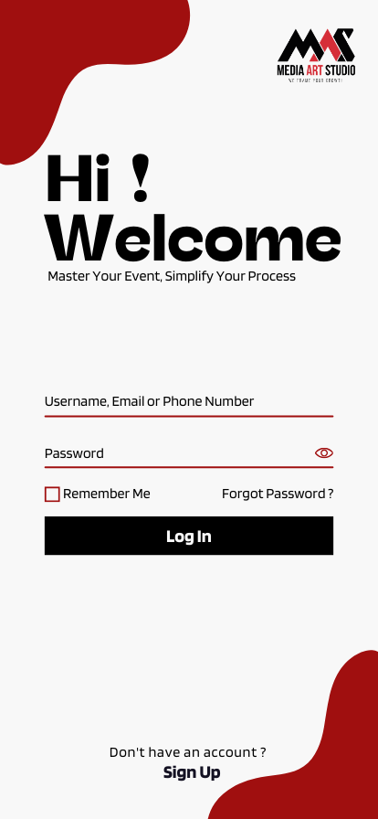
Description :
Cette interface est la porte d'entrée de l'application. Elle permet aux utilisateurs d'accéder à leur compte en entrant leurs informations
d'identification. Elle comporte un champ pour le nom d'utilisateur ou l'email, un autre pour le mot de
passe, et un bouton de connexion. En bas, un lien pour récupérer son mot de passe ou s'inscrire est souvent présent.

Analyse :
- Simplicité et minimalisme : Le design est épuré, sans distractions inutiles, pour que l'utilisateur se concentre uniquement sur la tâche de connexion.

Positionnement des éléments
: Les champs sont placés en haut, au centre de l'écran,
facilitant leur visibilité et leur accessibilité.

- Lien vers d'autres pages : La possibilité de récupérer son mot de passe ou de s'inscrire est essentielle pour les utilisateurs qui ne se souviennent pas de leurs identifiants ou qui n'ont pas encore de compte.
- Ergonomie : Le bouton de connexion est mis en évidence (souvent par une couleur différente ou une bordure épaisse) pour encourager
l'utilisateur à cliquer facilement.

Pourquoi ce choix ?
Le minimalisme de cette interface garantit une prise en main intuitive, évite toute confusion et répond aux attentes standards des applications modernes.

Section 2 : la page de récupération de mot de passe

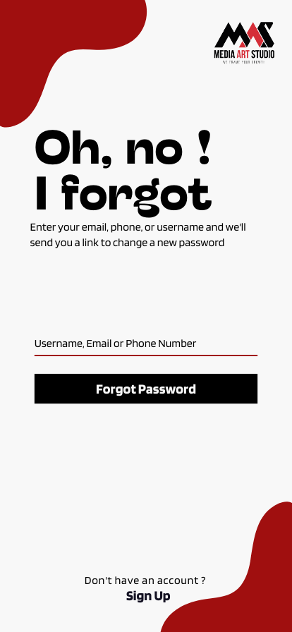
Description :
Cette page offre une solution pour les utilisateurs ayant oublié leur mot de passe. Elle propose généralement un champ pour entrer l'adresse email associée au compte et un bouton pour envoyer un lien ou un code de réinitialisation.

Analyse :
- Structure claire : Un titre visible (« Récupération du mot de passe » ou « Mot de passe oublié ») guide immédiatement l'utilisateur.
- Instructions simples : Une courte phrase explique clairement la procédure (par exemple, "Entrez votre email pour recevoir un lien de réinitialisation").
- Sécurité : En limitant cette action à l'envoi d'un lien ou d'un code par email, l'application protège les comptes des utilisateurs.
- Retour en arrière : Un bouton ou un lien permettant de revenir à la page de connexion est indispensable, évitant que l'utilisateur se sente bloqué.

Pourquoi ce choix ?
Cette page est conçue pour rassurer l’utilisateur, lui offrir une solution
rapide à un problème courant, tout en maintenant une approche simple et sécurisée.

Section 3 : la page d’inscription

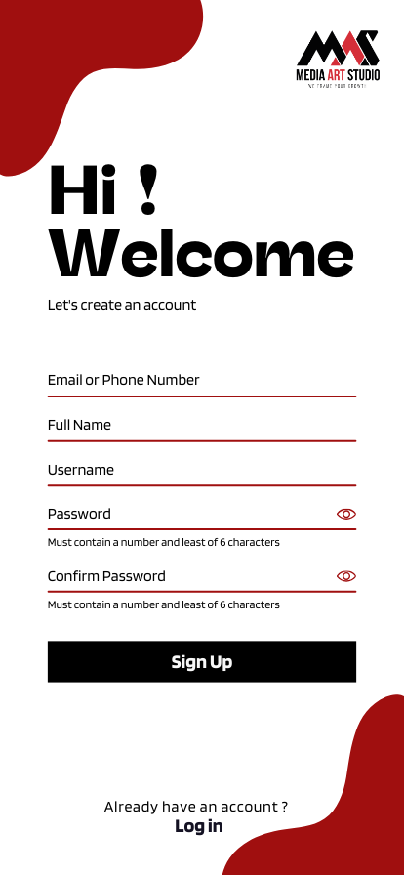
Description :
L'interface d'inscription permet aux nouveaux utilisateurs de créer un compte. Elle comporte plusieurs champs, notamment le nom, l'adresse email, le mot de passe, et parfois des options comme le choix d’un rôle ou l’acceptation des conditions générales.

Analyse :
- Organisation logique : Les champs sont présentés dans un ordre naturel, correspondant à ce que l'utilisateur s'attend à remplir.
- Feedback immédiat : Si un champ est mal rempli (par exemple, un email invalide), un message d'erreur apparaît immédiatement.
- Sécurité : Le mot de passe peut être masqué, et des critères (longueur minimale, caractères spéciaux) peuvent être mentionnés pour assurer sa robustesse.
- CTA (Call to Action) : Le bouton d'inscription est clair et encourage l'action avec des textes tels que "Créer un compte".

Pourquoi ce choix ?
L'inscription est un moment crucial dans l'engagement d’un utilisateur. Une interface simple, claire et rassurante augmente les chances de conversion.

Section 4 : la page d’accueil

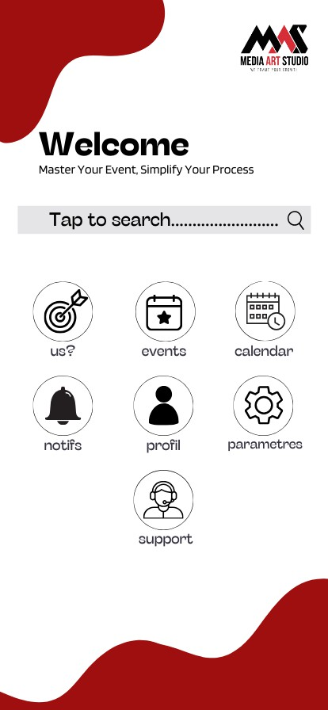
Description :
Une fois connecté, l'utilisateur arrive sur cette page, qui sert de point de départ. Elle regroupe les principales fonctionnalités et permet de naviguer vers d'autres sections de l'application.

Analyse :
- Navigation intuitive : Les différentes fonctionnalités sont représentées par des icônes ou des boutons avec des libellés clairs (par exemple, "Événements", "À propos", "Profil").
- Hiérarchisation visuelle : Les fonctionnalités les plus importantes sont mises en avant, souvent en haut ou au centre de l'écran.
- Cohérence : Le style visuel est uniforme pour garantir une expérience fluide. Les éléments comme les couleurs et les typographies sont cohérents.

Pourquoi ce choix ?
Un menu bien structuré est essentiel pour guider l'utilisateur, lui permettant d'accéder rapidement et facilement à ce qu'il cherche. Une organisation
claire et logique des options facilite la navigation et améliore l'expérience globale.

Section 5 : la page à propos de nous

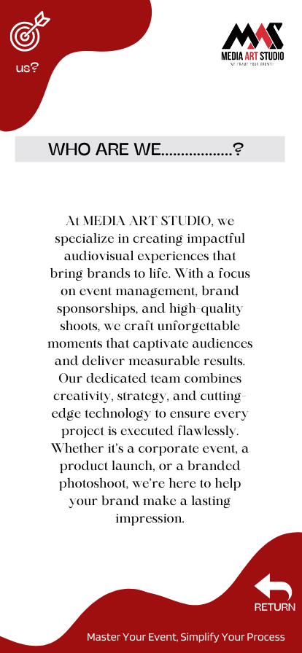
Description :
L'interface à propos de nous présente des informations sur l’application, son objectif, et les valeurs de l’entreprise ou de l'équipe qui l'a développée.

Analyse :
- Présentation attrayante : Une introduction concise et percutante en haut de la page attire immédiatement l’attention du visiteur et lui donne envie de découvrir davantage le contenu. Cette première impression joue un rôle clé dans l'engagement de l'utilisateur.
- Texte hiérarchisé : Les informations sont soigneusement divisées en sections claires ou en paragraphes bien définis, facilitant ainsi une lecture rapide et fluide. Cela permet à l'utilisateur de saisir facilement les points essentiels.
- Éléments graphiques : Des icônes, images ou autres éléments visuels pertinents accompagnent le texte, rendant la présentation plus dynamique et visuellement engageante. Ces éléments permettent
d’illustrer les idées et d’ajouter une dimension esthétique qui améliore
l'expérience utilisateur.

Pourquoi ce choix ?
Une page "À propos" bien conçue inspire confiance et donne un contexte détaillé sur l’application, permettant aux utilisateurs de mieux comprendre sa mission, ses valeurs et ses objectifs. Cela renforce l’engagement des
utilisateurs en leur offrant une transparence totale, créant ainsi une relation plus authentique et durable avec l’application.

Section 6 : la page des événements

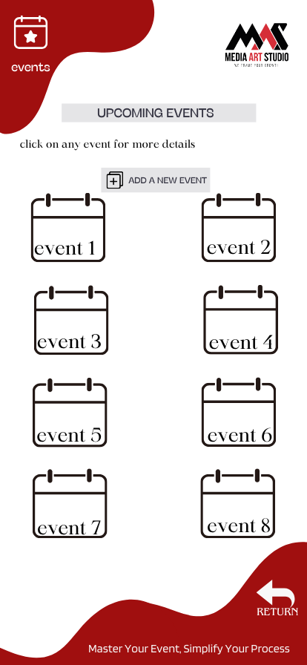
Description :
Cette page affiche une liste d’événements disponibles, organisés par catégories, dates ou thèmes, permettant aux utilisateurs de naviguer facilement parmi les différentes options selon leurs préférences.

Analyse :
  - Structure uniforme : Chaque événement est présenté sous forme de carte ou de ligne, avec des informations clés comme le titre, la date, le lieu et un aperçu visuel clair.
  - Action rapide : Un bouton "En savoir plus" ou "Participer" accompagne chaque événement, offrant une interaction immédiate et un accès direct à l'information.
  - Filtrage ou tri : Des options pour classer, filtrer ou rechercher des événements facilitent la navigation, offrant une expérience rapide et personnalisée.

Pourquoi ce choix ?
Cette page a été soigneusement conçue pour offrir aux utilisateurs un aperçu rapide et clair des informations essentielles. Elle permet également un accès fluide et intuitif à des contenus plus détaillés, afin de garantir une expérience de navigation optimale. L'objectif est de rendre l'exploration des données
plus agréable et efficace, en facilitant la compréhension de l'ensemble du contenu.

Section 7 : la page des détails des événements

Description :
Description :
Cette page présente les détails d’un événement spécifique, comme le lieu, la date, les intervenants, et les options d’inscription ou de participation.
Analyse :
• Disposition claire : Les informations sont soigneusement organisées et divisées en sections distinctes, pour une meilleure lisibilité et une navigation fluide pour l'utilisateur.
• Images et médias : Des visuels soigneusement sélectionnés et des éléments multimédias viennent enrichir la présentation, rendant le contenu plus attractif et dynamique.
• CTA bien visibles : Les boutons d'action, sont stratégiquement placés pour être facilement accessibles, maximisant ainsi l'interaction et l'engagement des
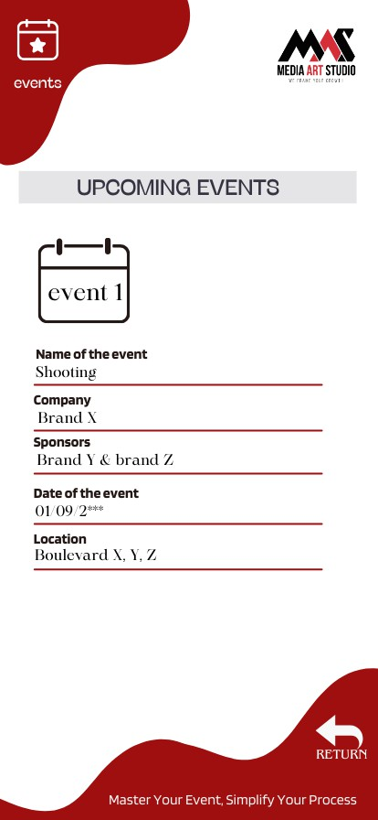
Cette page présente les détails d’un événement spécifique, comme le lieu, la date, les intervenants, et les options d’inscription ou de participation.

Analyse :
- Disposition claire : Les informations sont soigneusement organisées et divisées en sections distinctes, pour une meilleure lisibilité et une navigation fluide pour l'utilisateur.
- Images et médias : Des visuels soigneusement sélectionnés et des éléments multimédias viennent enrichir la présentation, rendant le contenu plus attractif et dynamique.
- CTA bien visibles : Les boutons d'action, sont stratégiquement placés pour être facilement accessibles, maximisant ainsi l'interaction et l'engagement des utilisateurs.
utilisateurs.

Pourquoi ce choix ?
Cette page doit être à la fois informative et incitative, en fournissant des informations claires et concises sur l'événement, tout en incitant activement à l'interaction. L'objectif est de captiver l'attention de l'utilisateur, de
l'encourager à s'engager davantage et de faciliter son interaction avec les différentes fonctionnalités liées à l'événement

Section 8 : la page d’ajout d’un événement

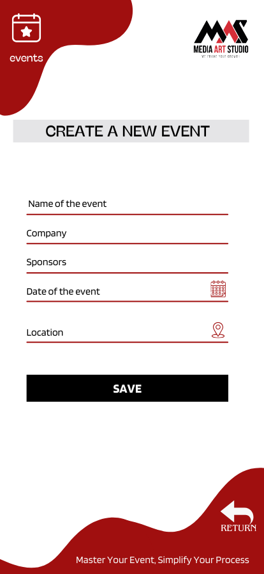
Description :
La page Ajouter un Événement offre un formulaire complet et interactif permettant aux utilisateurs de créer et de configurer un événement. Elle inclut des champs pour le nom de l’événement, la date, l’heure, le lieu, Le design est épuré, avec une organisation des champs en sections logiques.

Analyse :
- Clarté du formulaire : Les champs sont bien séparés et clairement étiquetés, ce qui facilite la saisie rapide et sans confusion.
- Accessibilité : Des champs déroulants et des boutons permettent une navigation intuitive et rapide, même pour les utilisateurs novices.
- Validation des données : Certains champs incluent des contraintes (comme le format de la date et l’heure) pour garantir une saisie correcte.
- Apparence moderne : L’utilisation de couleurs discrètes et d’espaces blancs donne une impression de professionnalisme et met en avant le contenu.

Pourquoi ce choix ?
Simplicité d’usage : La mise en page intuitive permet aux organisateurs d’ajouter un événement sans effort, en optimisant le temps de saisie.
Organisation : La segmentation des informations (nom, description, date, etc.) reflète une logique claire qui réduit les erreurs potentielles.
Flexibilité : Les options supplémentaires, comme l’ajout de participants ou de rappels, rendent la fonctionnalité adaptable à différents besoins.

Section 9 : la page calendrier

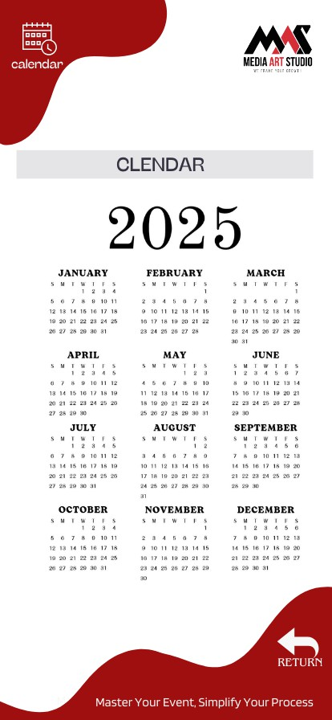
Description :
La page Calendrier offre une vue claire et interactive des événements programmés, présentés sous un format mensuel, hebdomadaire ou journalier. Les dates contenant des événements sont marquées avec des pastilles colorées, et un clic sur une date permet d’accéder aux détails tels que le titre, l'heure, et la description.

Analyse :
- Clarté et organisation : Le design est structuré pour permettre une consultation rapide.
- Navigation fluide : Des boutons de navigation et des filtres permettent de trier les événements par catégorie ou rôle.
- Code couleur : Chaque type d’événement est associé à une couleur spécifique pour une différenciation visuelle immédiate.

Pourquoi ce choix ?
Gestion efficace : Le calendrier facilite la planification et le suivi des événements.
Accessibilité : Son design intuitif s’adresse à tous les utilisateurs, avec des options de personnalisation (filtres et rappels).
Alignement fonctionnel : Indispensable pour une application de gestion d’événements, il permet de suivre les activités avec précision.

Section 10 : la page des notifications

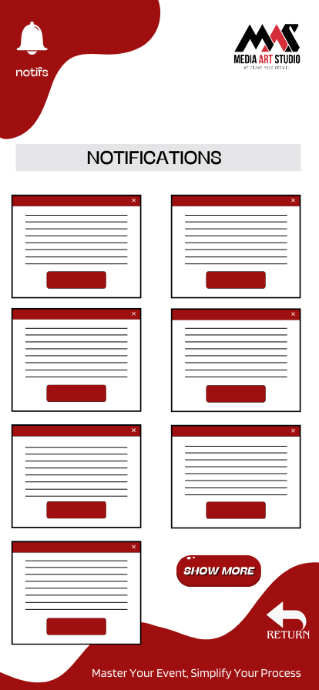
Description :
La page des notifications est une interface dédiée à afficher les informations importantes pour l'utilisateur, comme les rappels ou les mises à jour. Elle présente les notifications sous forme de cartes organisées avec des actions claires.

Analyse :
- En-tête : Icône de notification et logo "StudioFlow" pour identifier rapidement la section et renforcer l’identité visuelle.
- Cartes de notification : Disposition uniforme et claire pour une lecture rapide. Chaque carte contient un message, une action (bouton) et une option pour fermer.
- Navigation : Bouton "SHOW MORE" pour charger davantage de notification. Bouton "RETURN" pour revenir en arrière.
- Slogan : En bas de page, il rappelle la mission et la valeur ajoutée de l’application.

Pourquoi ce choix ?
Simplicité : Permet à l'utilisateur de consulter et gérer ses notifications facilement.
Organisation : Les cartes structurées facilitent la navigation visuelle.
Cohérence : Le design minimaliste avec des tons beige et noir maintient l’identité esthétique de l’application.

Section 11 : la page du profil

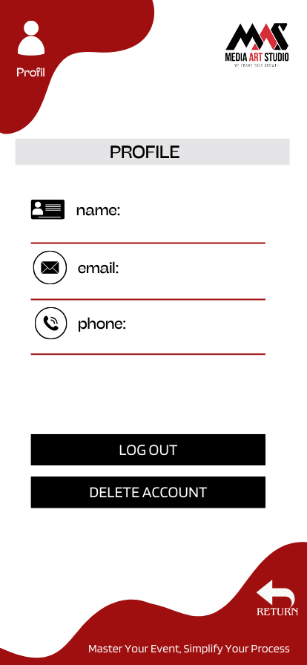
Description :
Cette page centralise les informations personnelles de l'utilisateur, comme son nom, son email, son rôle (organisateur, participant, sponsor, etc.), et ses préférences.

Analyse :
- Visibilité des données : Les informations essentielles sont mises en avant de manière claire et structurée, permettant un accès rapide et facile.
  - Options d’édition : Des boutons ou icônes intuitifs permettent de modifier rapidement les informations personnelles ou de mettre à jour les préférences.
  - Organisation thématique : Les données sont regroupées en sections bien définies (personnelles, paramètres, historique d'activité) pour une navigation fluide et logique.

Pourquoi ce choix ?
Un profil bien structuré améliore l’expérience utilisateur en centralisant toutes les données importantes, offrant un accès rapide, intuitif et organisé à
l’ensemble des informations essentielles. En regroupant les informations
personnelles, les préférences et l’historique dans des sections claires, il simplifie la gestion des paramètres et assure une navigation fluide. Cela optimise
l’interaction et réduit le temps passé à chercher des informations, garantissant ainsi une expérience cohérente et agréable pour l'utilisateur.

Section 12 : la page des paramètres

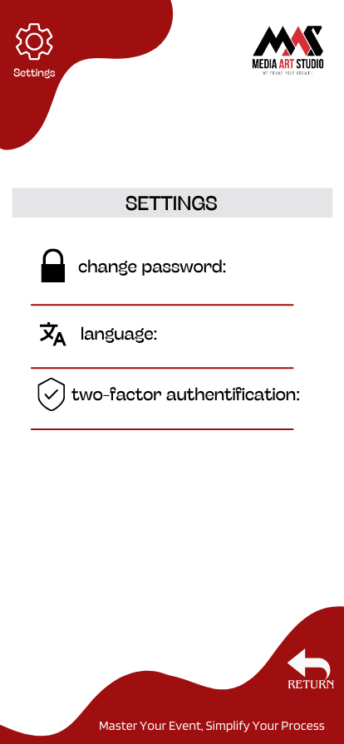
Description :
La page des paramètres est essentielle pour permettre à l’utilisateur de personnaliser son expérience dans l’application. Elle offre un contrôle total sur les aspects liés au compte, aux notifications, à la confidentialité et à l’interface.

Analyse :
- Structure logique : Les paramètres sont organisés en catégories claires comme "Compte", "Notifications", "Confidentialité" et "Préférences", accessibles via un menu ou une liste simple.
- Contrôle utilisateur : L’utilisateur peut facilement modifier ses informations, gérer les notifications et contrôler la visibilité de ses données grâce à des options claires et intuitives.
- Clarté et cohérence visuelle : Le design respecte l’apparence générale de l’application, avec des icônes et des aides contextuelles pour guider l’utilisateur.

Pourquoi ce choix ?
Cette page offre une expérience pleinement personnalisée en permettant à l'utilisateur d'ajuster les paramètres de manière flexible, afin de répondre à ses besoins spécifiques et à ses préférences personnelles, ce qui garantit une interaction optimale et adaptée à ses attentes.

Section 13 : la page de support

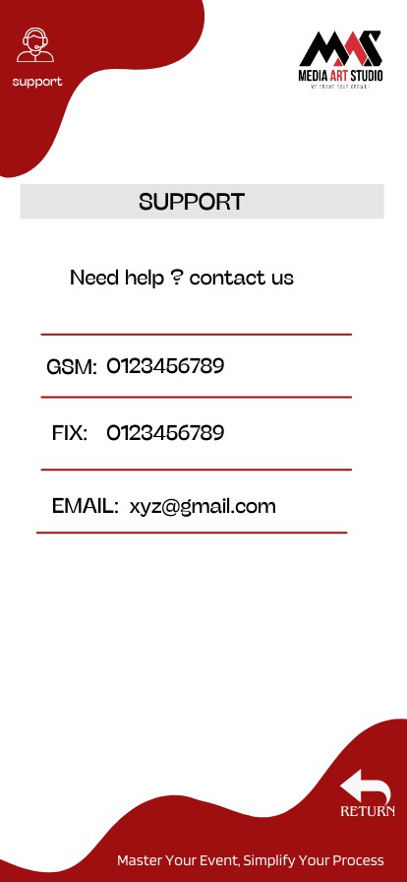
Description :
Une page spécialement conçue pour apporter toute l’assistance nécessaire à l’utilisateur, afin de répondre à ses questions, résoudre ses problèmes éventuels, et lui fournir des informations détaillées sur le fonctionnement de l’application, tout en lui offrant des solutions adaptées à ses besoins.

Analyse :
- Option de contacts : Email ou formulaire pour soumettre une question ou un problème. Accès à un chat en direct ou à une FAQ pour résoudre les questions courantes.
- Structure claire : Une section pour chaque type de problème de connexion, événements, paiements, etc.
- Un moteur de recherche pour trouver rapidement des réponses.
- Ergonomie : Une présentation visuelle claire, avec des icônes ou des couleurs pour différencier les types de demandes.

Pourquoi ce choix ?
L’assistance est un pilier essentiel pour garantir une expérience positive. Cette page renforce la confiance des utilisateurs et leur satisfaction en leur offrant un soutien rapide et efficace.

CONCLUSION
L'application que j'ai développée pour MEDIA ART STUDIO représente une avancée significative dans la gestion des événements audiovisuels. Elle a été conçue dans un esprit de fluidité et d’efficacité, en mettant l'accent sur une navigation intuitive et une présentation claire des informations. Chaque fonctionnalité a été pensée pour répondre aux besoins spécifiques de l’agence, facilitant ainsi la gestion des projets tout en offrant une expérience utilisateur optimale.
La structure de l'application repose sur une organisation logique des paramètres et des sections. J'ai veillé à regrouper les informations sous des catégories claires telles que "Compte", "Notifications", "Confidentialité", et "Préférences", permettant ainsi à l'utilisateur de trouver rapidement ce qu'il cherche. L'accès aux différentes fonctionnalités est simplifié grâce à un menu principal bien structuré, créant ainsi une expérience fluide et sans friction.
Un des points essentiels de l'application est le contrôle que l'utilisateur a sur ses paramètres. En lui permettant de modifier ses informations personnelles, d'ajuster ses notifications, et de gérer la visibilité de ses données, l'application met l’accent sur la personnalisation. Les interrupteurs et options claires permettent une gestion facile des paramètres, ce qui rend l’expérience plus agréable et accessible pour tous les utilisateurs.
L'interface visuelle a été conçue pour refléter l'identité de MEDIA ART STUDIO. En optant pour des couleurs neutres comme le beige, le blanc et le noir, l'application bénéficie d'un design épuré et moderne, qui renforce la lisibilité et l'esthétique générale. Les visuels et éléments multimédias intégrés dans l'application ajoutent une dimension dynamique, rendant l'interface non seulement fonctionnelle, mais aussi visuellement attrayante.
La hiérarchie de l’information a été pensée pour garantir que les éléments importants, comme les appels à l’action, soient bien visibles et accessibles. Les utilisateurs peuvent facilement s’inscrire à un événement, partager des informations ou interagir avec le contenu grâce à des boutons clairement placés. Ce design vise à encourager l'interaction et à rendre l’utilisateur acteur de l'événement.
La navigation au sein de l'application est simple et rapide. Le menu principal permet un accès immédiat à toutes les sections principales, garantissant que l'utilisateur puisse se déplacer facilement entre les différentes pages sans confusion. L’expérience est pensée pour que l’utilisateur puisse se concentrer sur les tâches essentielles, sans perdre de temps à chercher où se trouvent les informations dont il a besoin.
Enfin, cette application incarne parfaitement l'identité et les valeurs de MEDIA ART STUDIO. Elle est un outil puissant pour gérer efficacement les événements audiovisuels, tout en offrant une expérience utilisateur cohérente et moderne. À

travers cette application, j'ai voulu offrir une solution digitale pratique et professionnelle pour le secteur de l'audiovisuel, tout en assurant que chaque utilisateur puisse tirer pleinement parti de la plateforme, que ce soit pour la gestion ou la participation à des événements.

WEBOGRAPHIE
- https://www.mediaartstudio.art/
- https://www.linkedin.com/company/medias-art- studio/?originalSubdomain=ma
- https://www.canva.com/fr_fr/
- https://www.canva.com/
- https://fr.wikipedia.org/wiki/React_Native
- https://fr.wikipedia.org/wiki/Node.js
- https://fr.wikipedia.org/wiki/Firebase
- https://fr.wikipedia.org/wiki/StarUML

TABLE DE MATIÈRES

Sommaire 2
Remerciements 4
Dédicaces 5
Résumé 6
Abstract 7
Introduction générale 8
Chapitre1 : introduction générale de l’entreprise 10
Section1: MEDIA ART STUDIO c’est quoi 10
Section2 : leur taches et valeurs ajoutées 12
Chapitre2 : l’application 15
Section 1 : l’idée de l’application 15
Section 2 : le code utilisé 15
Chapitre3 : les diagrammes utilisés 18
Section 1 : le diagramme de classes 18
Section 2 : le diagramme use case 19
Section 3 : le diagramme de séquences 20
Chapitre4 : les interfaces de l’application 22
Section1 : page de connexion 22
Section2 : page de récupération de mot de passe 23
Section3 : page d’inscription 24
Section4 : page d’accueil 25
Section5 : page à propos de nous 26
Section6 : page d’événements 27
Section7 : page détails d’événements 28
Section8 : page ajout d’événements 29
Section9 : page calendrier… 30
Section10 : page de notifications 31
Section11 : page de profil… 32
Section12 : page de paramètres 33
Section13 : page de support… 34
Conclusion 35
Webographie 37
Table de matières 38

